附件1

考试报名二维码

一、土建施工员、土建质量员、装饰装修施工员、装饰装修质量员、设备安装施工员、设备安装质量员、市政工程施工员、市政工程质量员、材料员、标准员、机械员、劳务员、资料员。

3月12日：

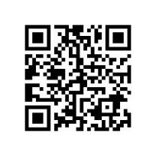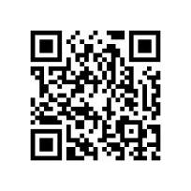

第一场（8:00-10：00） 第二场（10:00-12：00）

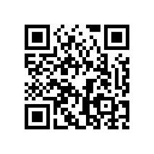3月13日：

第一场（8:00-10：00） 第二场（10:00-12：00）

1. 测量员、预算员、试验员。

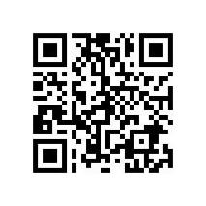3月14日：

第一场（8:30-10：30） 第二场（10:30-12：30）